Canvas

¿ qué es canvas ?

Emerson Javier Montes Ortiz

*Universidad Tecnológica de Pereira, Pereira*

Correo-e: emerson.montes@utp.edu.co

***Resumen*— En este ensayo se hablara acerca de Canvas y su principal función. ¿Qué es este?, ¿para qué sirve?, se hará una pequeña introducción para así saber de lo que se va a hablar y poder entender de lo que trata este ensayo, y también se dará una descripción de esta herramienta con su funcionalidad, con ejemplos (imágenes de código y sus gráficos) y se terminara con unas conclusiones finales.**

***Palabras clave—* Creación, gráficos, HTML, modelo.**

***Abstract*— In this essay we will talk about Canvas and its main function. What is this? What is it for? A short introduction will be made to know what is going to be talked about and to be able to understand what this essay is about, and a description of this tool will also be given with its functionality, with examples (code images and graphics) and it will end with some final conclusions.**

***Key Word* —Creation, graphics, HTML, model.**

1. INTRODUCCIÓN

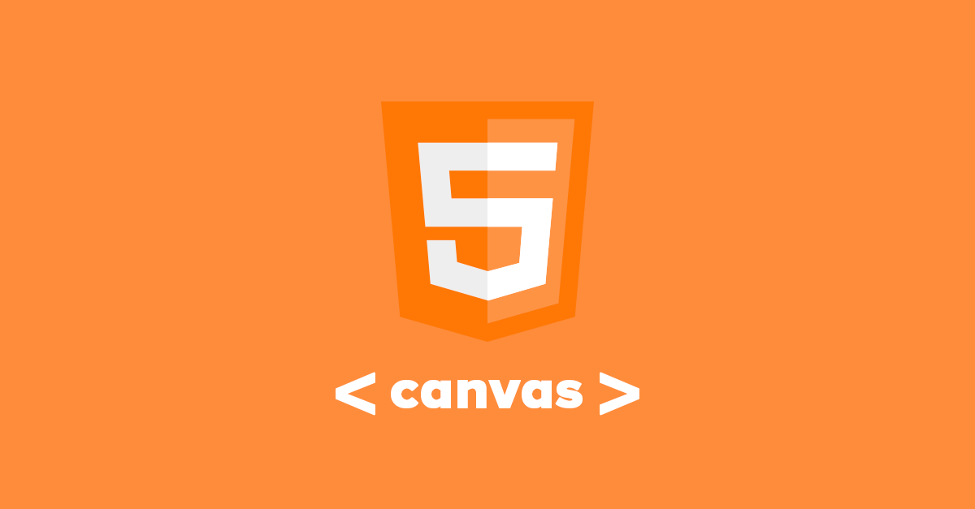

Canvas es una herramienta muy útil para la creación y graficacion en html, este existe para la facilitar el dibujo en HTML por medio de scripts.

“Canvas (lienzo) es un elemento HTML que permite la creación de gráficos y animaciones de forma dinámica por medio de scripts. Sus aplicaciones son prácticamente inimaginables: crear juegos, interfaces, editores gráficos o efectos dinámicos, aplicaciones 3D…. Sólo la imaginación pone límites a Canvas”. [1]

“Canvas fue introducido inicialmente por Apple para su uso dentro de su propio componente de Mac OS X Surgido en 2004, para empujar aplicaciones como widgets de Dashboard y el navegador Safari. Más tarde, en 2005, se adoptó en la versión 1.8 de los navegadores Gecko y Opera en 2006. Fue estandarizado por el Grupo de Trabajo de Tecnologías de Aplicación de hipertexto Web (WHATWG por sus siglas en inglés) sobre las nuevas especificaciones propuestas para tecnologías web de última generación”. [2]

1. CONTENIDO
2. Descripción

Canvas es compatible con versiones actuales de Mozilla Firefox (9.0), Google Chrome, Internet Explorer, Safari, Konqueror y Opera.

“A primera vista, un elemento <canvas> es parecido al elemento <img>, con la diferencia que este no tiene los atributos src y alt. El elemento <canvas> tiene solo dos atributos - width y height. Ambos son opcionales y pueden ser definidos usando propiedades DOM. Cuando los atributos ancho y alto no están especificados, el lienzo se inicializara con 300 pixels ancho y 150 pixels de alto. El elemento puede ser arbitrariamente redimensionado por CSS, pero durante el renderizado la imagen es escalada para ajustarse al tamaño de su layout. Si el tamaño del CSS no respeta el ratio del canvas inicial, este aparecerá distorsionado” [3]

¿Para qué sirve?



Canvas nos sirve para representar en la pantalla textos, imágenes, gráficos de todo tipo, rectángulos, líneas, gradientes y efectos de forma dinámica.

El dibujo se hace mediante el API Canvas 2D. Esta API contiene multitud de funciones con las que prácticamente podemos dibujar cualquier cosa sobre él. En este momento el canvas soporta una superficie en 2D, no en 3D.

¿Qué es HTML Canvas?

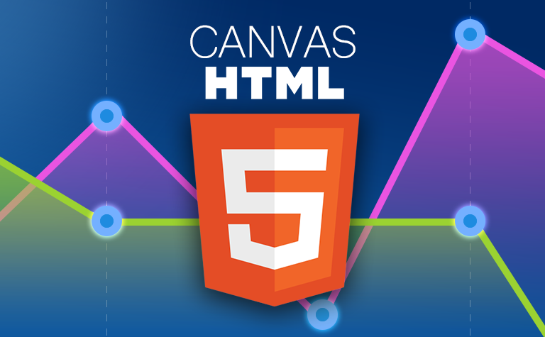

Canvas es solo un contenedor para gráficos, el cual nos permite dibujar sobre la marcha. Es necesario utilizar JavaScript para dibujar los gráficos.

“Para posicionar elementos en el canvas tenemos que tener en cuenta su eje de coordenadas en dos dimensiones, que comienza en la esquina superior izquierda del lienzo.

El lienzo producido por canvas tendrá unas dimensiones indicadas con los atributos width y height en la etiqueta CANVAS. Por tanto, la esquina superior izquierda será el punto (0,0) y la esquina inferior derecha el punto definido por (width-1,height-1), osea, el punto máximo de coordenadas marcado por su anchura y altura” [4]

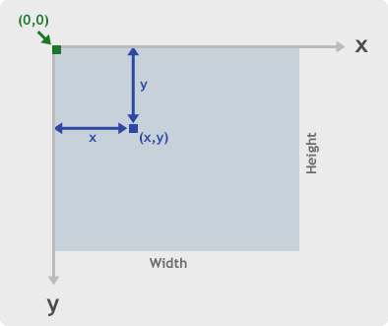

“Usar el elemento <canvas> no es algo muy difícil pero necesita saber y entender los aspectos básicos del HTML y JavaScript. El elemento <canvas> no está soportado en navegadores viejos, pero están soportado en la mayoría de las versiones más recientes de los navegadores. El tamaño por defecto del canvas es 300px \* 150px [ancho (width) \* alto (height)]. Pero se puede personalizar el tamaño usando las propiedades height y width de CSS. Con el fin de dibujar gráficos en el lienzo <canvas> se utiliza un objeto de contexto de JavaScript que crea gráficos sobre la marcha.” [5]

¿Qué es un lienzo en canvas?

Un lienzo es un área rectangular en una página HTML. Por defecto, un lienzo no tiene bordes ni contenido.

Así se ve el lienzo con una línea:

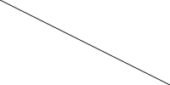

Ejemplo de un código y del lienzo:

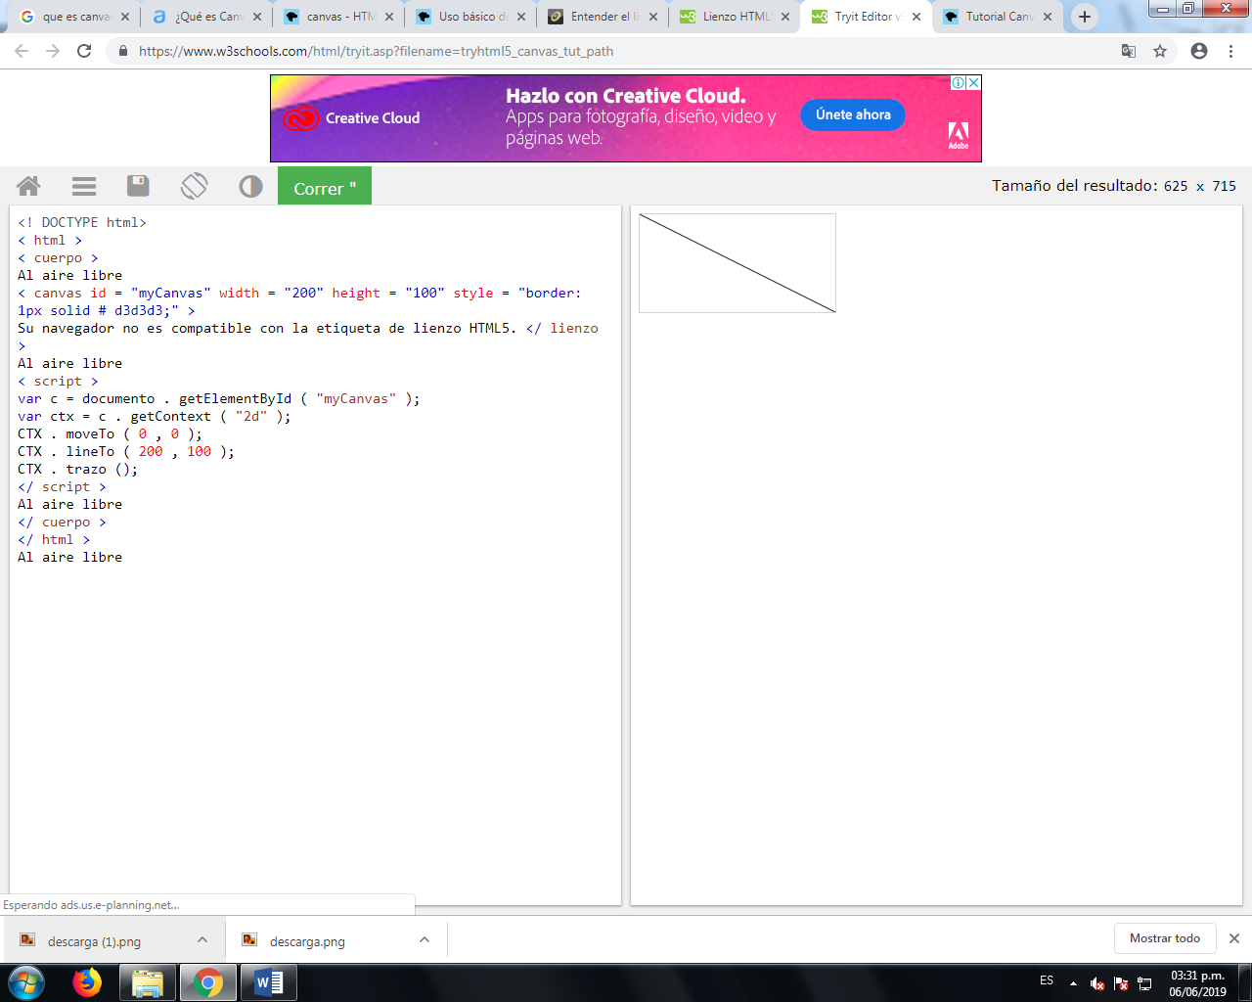

Dibujar una imagen.

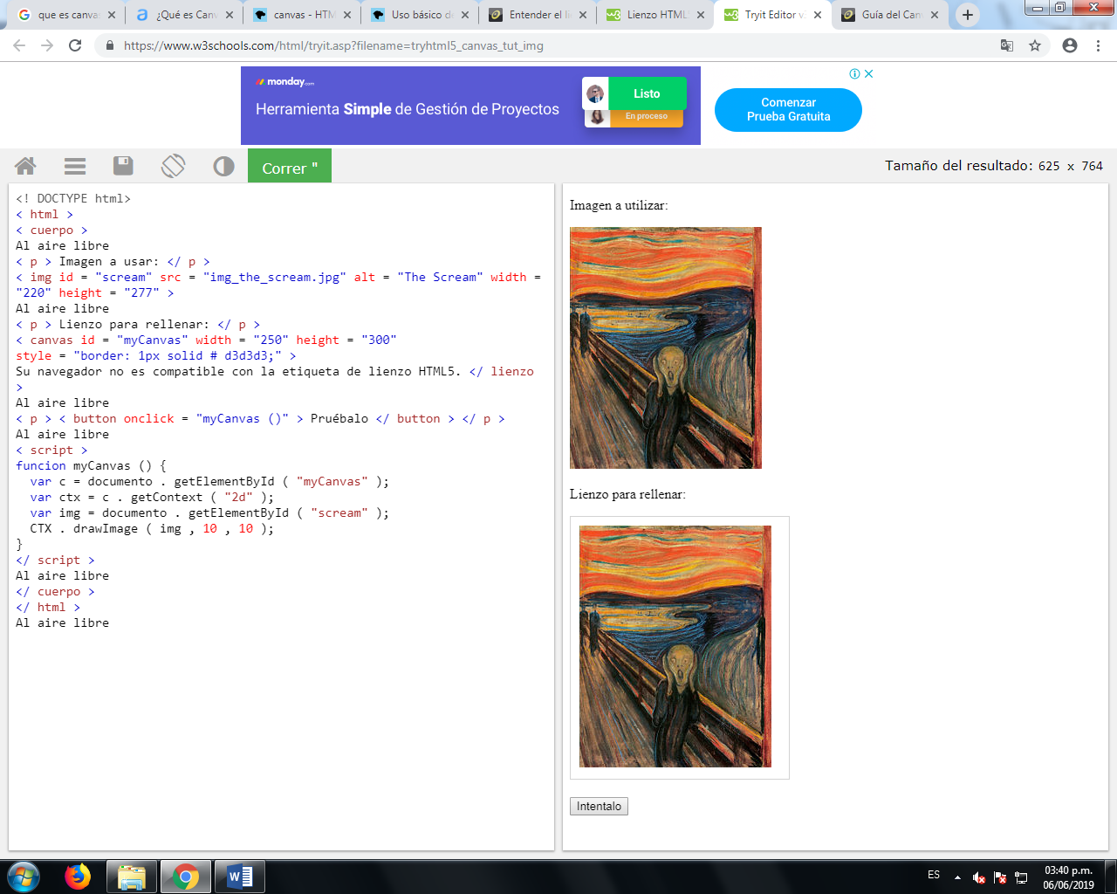

Dibujar un texto.

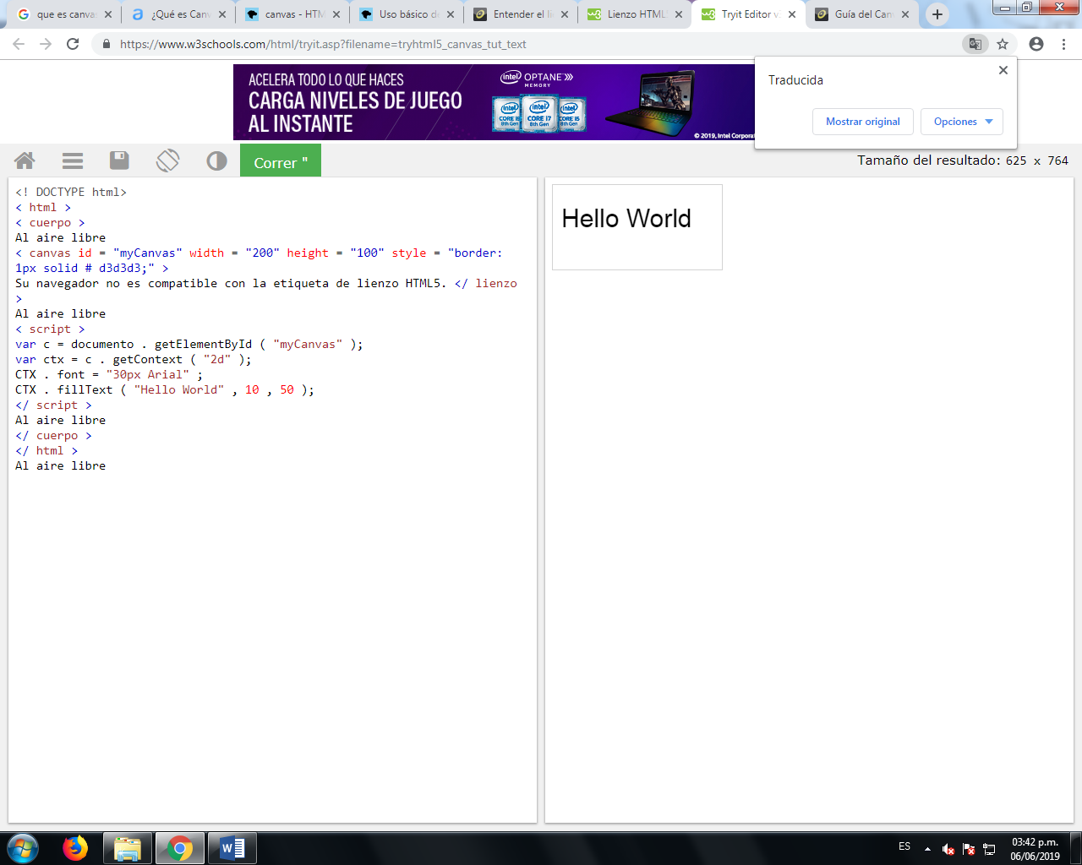

Dibujar un texto.

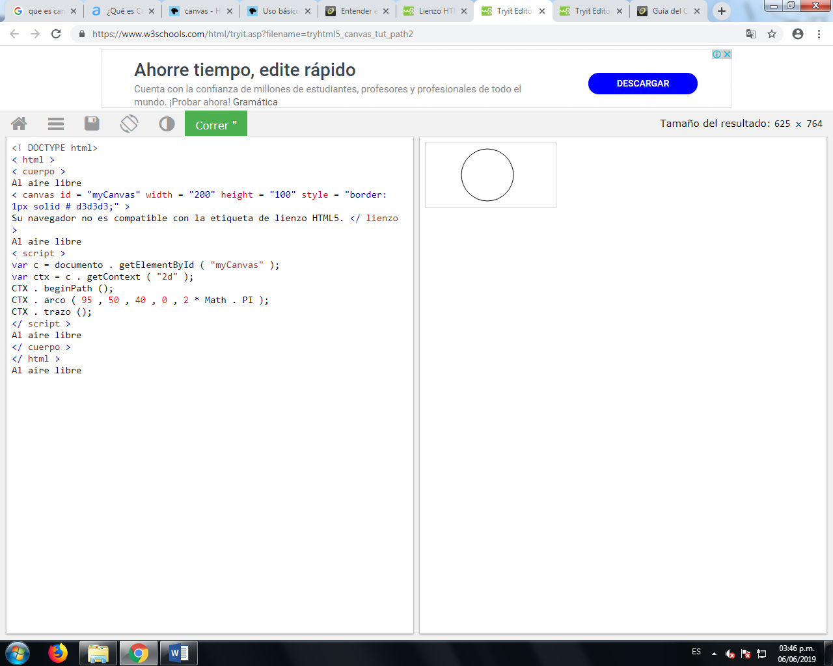

1. CONCLUSIONES

Canvas como una extinción del lenguaje HTML resulta ser muy útil, pues gracias a este es que podemos graficar en este lenguaje, además de que resulta ser bastante fácil el entender cómo utilizar este y su funcionamiento.

REFERENCIAS

[1] <https://www.arsys.es/blog/programacion/diseno-web/que-es-canvas/>

[2] <https://es.wikipedia.org/wiki/Canvas_(HTML)>

[3]<https://developer.mozilla.org/es/docs/Web/Guide/HTML/Canvas_tutorial/Basic_usage>

[4] <https://desarrolloweb.com/articulos/entender-lienzo-canvas.html>

[5]<https://developer.mozilla.org/es/docs/Web/Guide/HTML/Canvas_tutorial>